Kulmakipsipotilaan harjoitusohjelma lapsille

Kuvaus: | Fysiatrian ohje Kulmakipsipotilaan harjoitusohjelma lapsille

Ohjeen teksti alkaa tästä.

RYHTI

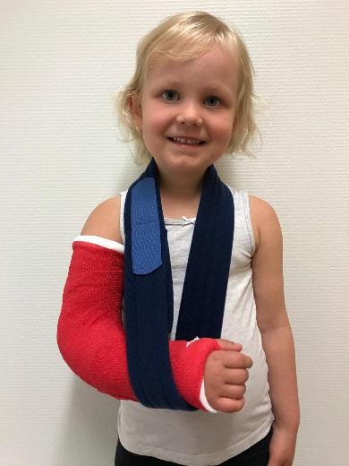
Tarkkaile ryhtiä peilin avulla.

Hyvän ryhdin säilymiseksi ja lihasjännitysten ehkäisemiseksi pidä hartiat rentoina ja samalla tasolla.

Käsi-kaulasidoksen tarkoitus on helpottaa yläraajan kannattelua ja mahdollistaa hartian pitämisen rentona. Käsi-kaulasidosta ei tarvitse käyttää öisin. Myös päivällä voi olla hetkiä ilman käsi-kaulasidosta.

TURVOTUKSEN EHKÄISEMINEN JA HOITO

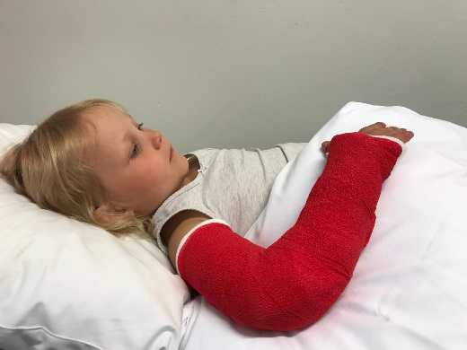

Pidä käsi kohoasennossa tyynyn päällä.

Kylmäpakkauksen käyttö vähentää sormien turvotusta.

Koukista sormia nyrkkiin ja ojenna suoraksi kevyesti pumpaten 15-20 kertaa. Toista 2-3 kertaa.

HARJOITUKSET
Harjoitusten tavoitteena on yläraajan turvotuksen ehkäiseminen, verenkierron vilkastuminen ja vapaiden nivelten liikkuvuuksien säilyminen. Poista käsi-kaulasidos harjoitusten ajaksi. Tee harjoituksia 2-3 kertaa päivässä. Toista liike 10-15 kertaa.

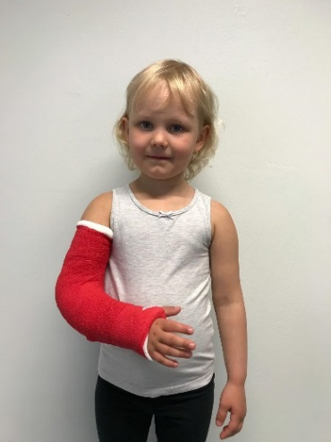
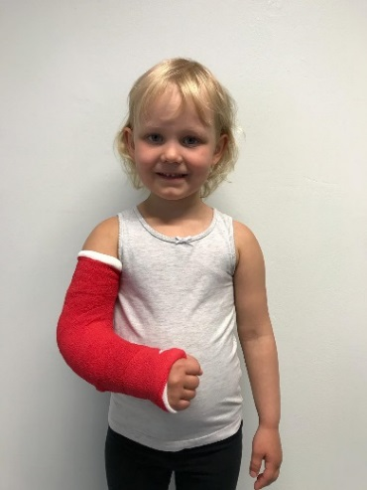
Koukista sormet nyrkkiin ja ojenna suoraksi kevyesti pumpaten.

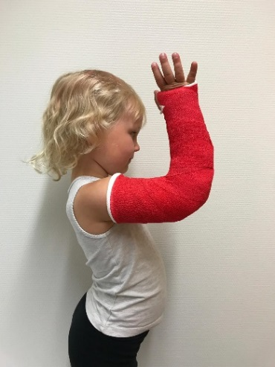
Nosta käsi etukautta hartiatason yli. Laske käsi alas vartalon viereen.

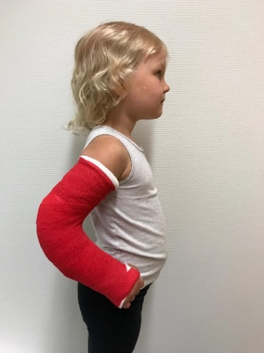
Vie kyynärpää taakse ja tuo takaisin vartalon viereen.

